 | 基隆市八堵國民小學資訊設備維護照片
 | 名稱 | 學校備份伺服器 | 日期 | 97年7月~98年4月
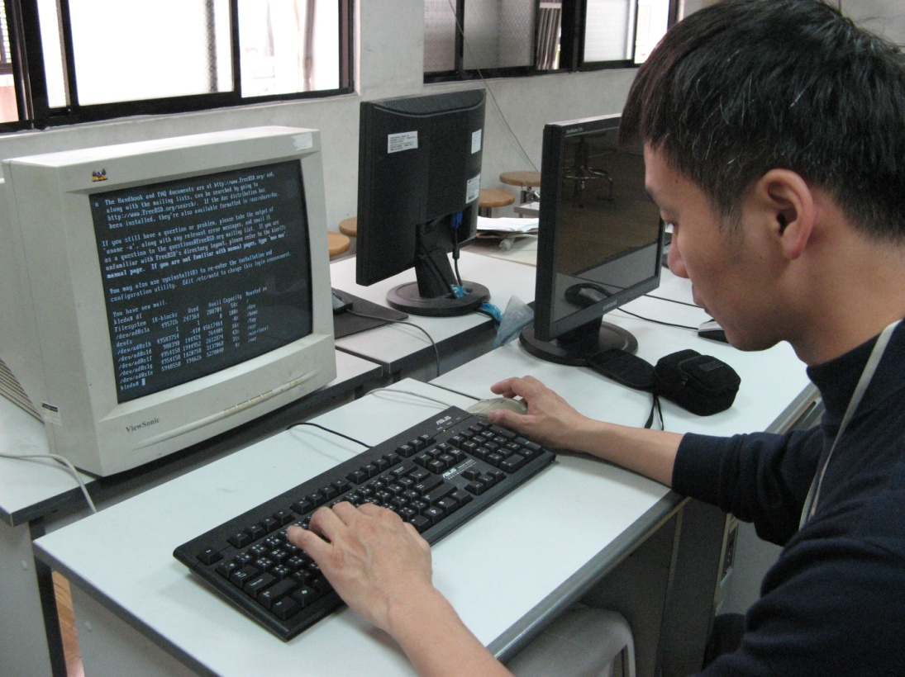
◎內容概述：伺服器FreeBSD新版7.0安裝與測試。
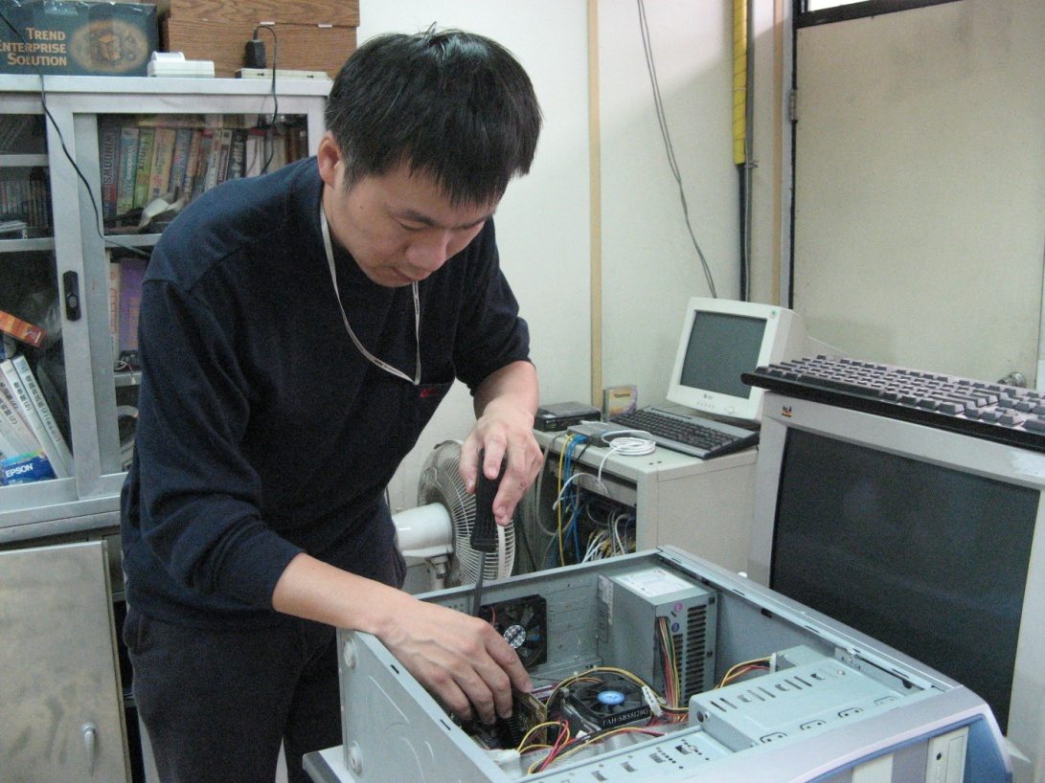

◎內容概述：備份伺服器主機硬體損壞，正在檢查原因。
Keelung Municipal Badu Elementary School

